Město Velké Meziříčí
Radnická 29/1, 594 13 Velké Meziříčí
IČ: 00295671

Bankovní spojení: Komerční banka Žďár nad Sázavou Ve Velkém Meziříčí dne: 25.03.2025
Číslo účtu: 1427751/0100 Vyřizuje: Machátová Jaroslava
IČ: 00295671 Telefon: 566 781 160
DIČ: CZ00295671 E-mail: machatova@velkemezirici.cz
Č.jednací: SPR/19048/2025-mach /47/2025

OBJEDNÁVKA ČÍSLO : SPR/163/2025
DODAVATEL: Bohuslav Ludvík, Osové č. p. 31, 59401 Velké Meziříčí
IČ: 60669217 DIČ: CZ6804281836

Město Velké Meziříčí u Vás objednává:
Kamera Čechovy sady

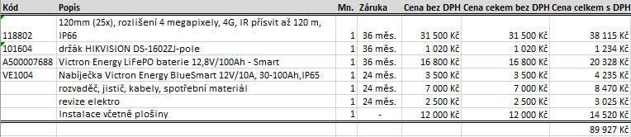

Poznámka:

Dodávka určena pro: Město Velké Meziříčí
Lhůta dodání: do 30.06.2025
Místo dodání:
Předpokládaná cena včetně DPH: 89 927,00 Kč

......................................................................
PODPIS VEDOUCÍHO ODBORU

Na faktuře prosíme uvádět číslo naší objednávky.
K faktuře přiložte potvrzenou kopii naší objednávky.

Objednavatel prohlašuje, že na uvedený předmět plnění se nevztahuje režim přenesení daňové povinnosti dle § 92e zákona o DPH.

Kupující si vyhrazuje právo uplatnit institut zvláštního způsobu zajištění daně z přidané hodnoty podle § 109a zákona č.235/2004 Sb. o dani z přidané hodnoty. Jedná se u uvedení jiného bankovního účtu než zveřejněného v registru plátců nebo skutečnost, že se jedná o nespolehlivého plátce.

Dne: Razítko a podpis dodavatele:

